**CUỘC THI**

Island war

**2012**

Nhóm thực hiện:

Hồ Quang Đức

Phạm Sơn Trường

Trường ĐH Công Nghệ Thông Tin

8/13/2012

**TÀI NĂNG TRẺ**

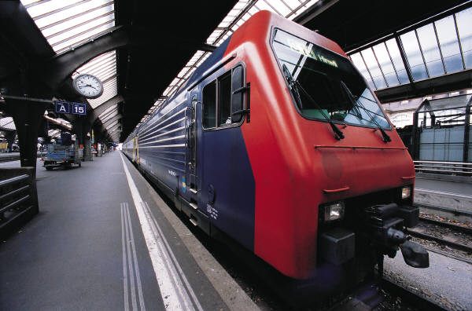

**Island War**

Tài liệu này bao gồm các phần:

1. Giới thiệu chung.
   1. Mục tiêu của nhóm.
   2. Giới thiệu sơ lược về game.
2. Các màn hình và chức năng của từng màn hình.
   1. Màn hình đăng nhập.
   2. Màn hình chọn bàn chơi.
   3. Màn hình nạp tiền.
   4. Màn hình chat trong game.
   5. Màn hình game.
3. Khả năng phát triển của hệ thống.
4. Game play.
5. Kết luận.
6. Thông tin về nhóm.
7. Giới thiệu chung:
   1. Mục tiêu của nhóm:

Xây dựng một hệ thống game online cơ bản trên nền tảng di động, bao gồm:

* + - Các chức năng đăng kí tạo tài khoản, đăng nhập.
    - Chức năng nạp tiền thông qua tin nhắn SMS.
    - Xây dựng các chức năng liên quan đến game.
    - Chức năng gọi chăm sóc khách hàng.
    - Chức năng thống kê dòng điện thoại mà người chơi dùng để chơi game.
    - Hỗ trợ đa ngôn ngữ. Hiện nay chỉ hỗ trợ tiếng Anh và tiếng Việt.
    - Xây dựng game chiến thuật online trên nền tảng Android.
  1. Giới thiệu sơ lược về game:
     + **Thể loại:** Chiến thuật theo lượt online.
     + **Số người chơi:** Hai người chơi trong một bàn.

1. Giới thiệu các màn hình trong game.
2. Màn hình đăng nhập:

Bao gồm 4 chức năng:

* + - Chức năng đăng nhập.
    - Chức năng đăng kí.
    - Chức năng like facebook. Chức năng này hiện giờ chưa xong.
    - Chức năng gọi chăm sóc khách hàng.
    - Chức năng ngôn ngữ. Hiện nay hệ thống hỗ trợ hai ngôn ngữ là tiếng Anh và tiếng Việt.

Chi tiết của các chức năng:

* + - Đăng nhập: Mỗi người chơi cần có một tài khoản để đăng nhập và chơi game. Khi đăng nhập thì chỉ cần tên đăng nhập và mật khẩu.
    - Đăng kí: Mỗi người chơi cần đăng kí một tài khoản để đăng nhập vào hệ thống chơi game. Khi đăng kí, người chơi nên nhập thêm số điện thoại của mình để đăng kí. Số điện thoại này được dùng để lấy lại mật khẩu trong trường hợp người chơi bị ăn cắp tài khoàn. Đặc biệt dựa vào số điện thoại này mà hệ thống có thể cung cấp các dịch vụ chăm sóc đến với các khách hàng chơi game như chúc mừng sinh nhật, tặng thưởng khi có chương trình.
    - Chức năng like facebook: Chức năng này nhằm tăng lượng khách hàng biết đến sản phẩm. Hiện nay chức năng này chưa được hỗ trợ.
    - Chức năng gọi chăm sóc khách hàng: Chức năng này ra đời nhằm mang lại sự thuận tiện và phục vụ chu đáo cho người chơi game.
    - Chức năng ngôn ngữ: Tăng tính tương thích với nhiều tầng lớp người chơi.

1. Màn hình chọn bàn chơi.

Game sẽ có nhiều bàn chơi. Người chơi sẽ chọn vào một bàn chơi mà mình thích.

1. Màn hình nạp tiền.

Màn hình nạp tiền để người chơi có thể nạp tiền vào game để mua những hàng hóa ảo trong game. Hiện nay, ở Việt Nam thì phương thức thanh toán qua tin nhắn SMS, gởi tin đến đầu số là một phương pháp vô cùng tiện lợi, thích hợp với đại đa số game thủ Việt Nam.

1. Màn hình trước khi bắt đầu game.

Khi vào bàn chơi, người chơi có thể trò chuyện với nhau, nhằm tăng tính tương tác giữa người chơi.

1. Màn hình game.

Màn hình game bao gồm:

* + - Màn hình chọn lính.
    - Màn hình chơi game.
    - Màn hình kết thúc game.

1. Khả năng phát triển hệ thống.

Những tính năng cần phát triển sau này:

* + - Hệ thống tiền tệ trong game.
    - Hệ thống level trong game.
    - Nâng cấp game như thêm vào việc sử dụng các vật phẩm tăng sức mạnh, phép thuật, vv... Đây là một điều quan trọng nhất để tăng lượng người chơi game.
    - Hệ thống tự tìm bàn chơi.
    - Hệ thống mời bạn chơi.
    - Hệ thống bạn bè trong game.
    - Hệ thống bang hội.
    - Hệ thống chat, nhắn tin cho bạn bè.
    - Phát triển game trên nền tảng java, iphone, windowsphone, html5 dựa trên các framework cross-platform như playn, lidgdx, xmlvm.

1. Game play.
2. Binh lính.

sdafdsaf

1. Cách chơi.

fsdfasdfsdfa

1. Kết luận.

Hiện nay game Island war là một game khá là đơn giản nhưng

1. Thông tin về nhóm.

Nhóm đến từ trường Đại Học Công Nghệ Thông Tin, bao gồm 2 thành viên:

|  |  |  |  |
| --- | --- | --- | --- |
| **Họ tên** | **Năm sinh** | **Mobile** | **Email** |
| Hồ Quang Đức | 1990 |  |  |
| Phạm Sơn Trường | 1989 | 01218816208 | Truonguit2010@gmail,com |